Físico-Química – 7.º ano

1. Um grupo de alunos efetuou o procedimento experimental descrito na figura com o objetivo de determinar a densidade ou massa volúmica do material de que é feita uma chave.
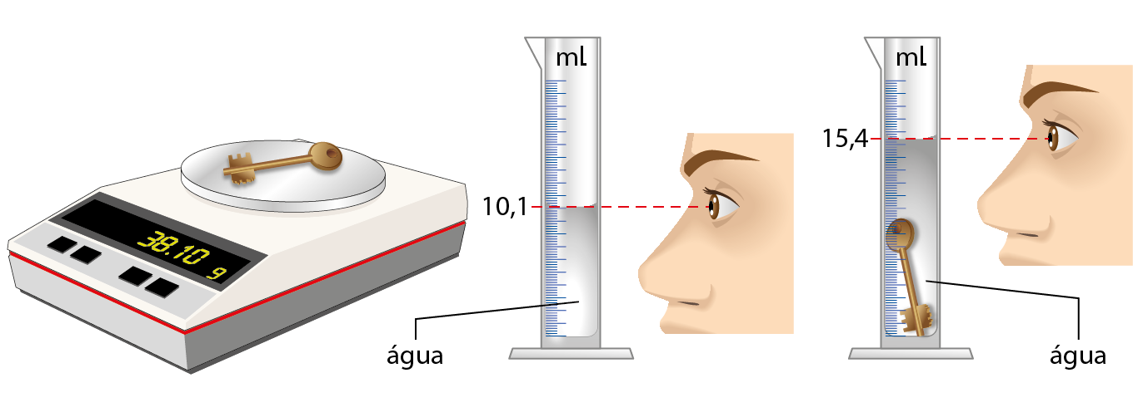

1.1 Observa atentamente a figura e indica, justificando, se a afirmação que se segue é verdadeira ou falsa.
“Para efetuarem as leituras dos volumes de água os alunos colocaram-se na posição correta.”
_________________________________________________________________________________
_________________________________________________________________________________

1.2 Indica o nome do material de laboratório usado para medir os volumes de água.
_________________________________________________________________________________

1.3 Seleciona a opção que completa sequencialmente e de forma correta os espaços da frase seguinte.
O volume da chave, determinado por ____ de água é ____.
A – … aumento … 15,4 cm³
B – … deslocamento … 15,4 cm³
C – … aumento … 5,3 dm³
D – … deslocamento … 5,3 cm³

1.4 Calcula a densidade ou massa volúmica do material de que é feita a chave.

1.5 Explica por que motivo o método utilizado pelos alunos para medir o volume da chave não poderia ser usado se esta fosse feita de cortiça.
© Novo FQ7, ASA, 2016
_________________________________________________________________________________
_________________________________________________________________________________
_________________________________________________________________________________
2. A água, substância essencial à vida tem um comportamento excecional. Ocorre naturalmente nos três estados físicos e quando sólida flutua na água líquida.
2.1 Indica por que motivo o gelo flutua na água líquida.
_________________________________________________________________________________
_________________________________________________________________________________
_________________________________________________________________________________

2.2 Seleciona a opção que completa corretamente a frase seguinte.
Quando uma certa porção de água líquida solidifica…
A – … transforma-se noutra substância, o gelo.
B – … a sua massa aumenta.
C – … aumenta a sua densidade ou massa volúmica.
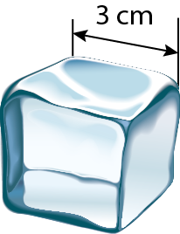
D – … aumenta de volume.

2.3 A massa de um cubo de gelo com 3 cm de aresta é 24,6 g.
2.3.1 Calcula a densidade ou massa volúmica do gelo.

2.3.2 Calcula o volume de água líquida resultante da fusão do cubo de gelo.
ρ_{água líquida} = 1,0 g/cm³

© Novo FQ7, ASA, 2016

2.4 É habitual o gelo das camadas inferiores dos glaciares transformar-se em água líquida. Esta transformação ocorre quando o gelo das camadas inferiores dos glaciares:
A – é aquecido.
B – é arrefecido.
C – fica sujeito a uma grande pressão.
D – fica sujeito a uma pequena pressão.
(Seleciona a opção correta.)

3. Quando pesquisamos no laboratório a existência de uma substância numa amostra recorrendo a propriedades químicas realizamos testes químicos.

3.1 Seleciona as afirmações verdadeiras.
A – A realização de um teste químico nem sempre altera a amostra utilizada no ensaio.
B – Um teste químico corresponde à realização de uma transformação química característica da substância a identificar.
C – Um teste químico do dióxido de carbono corresponde à sua reação com a água de iodo.
D – Um teste químico do amido corresponde à sua reação com o sulfato de cobre anidro.
E – Para realizar um teste químico deve-se utilizar uma pequena quantidade de amostra.
3.2 Os teste químicos colorimétricos disponíveis em kits são muito práticos e rápidos mas têm limitações.
Indica duas limitações destes testes.
_________________________________________________________________________________
_________________________________________________________________________________
_________________________________________________________________________________

4. As figuras I, II e III representam três técnicas de separação aplicáveis a misturas heterogéneas.
© Novo FQ7, ASA, 2015
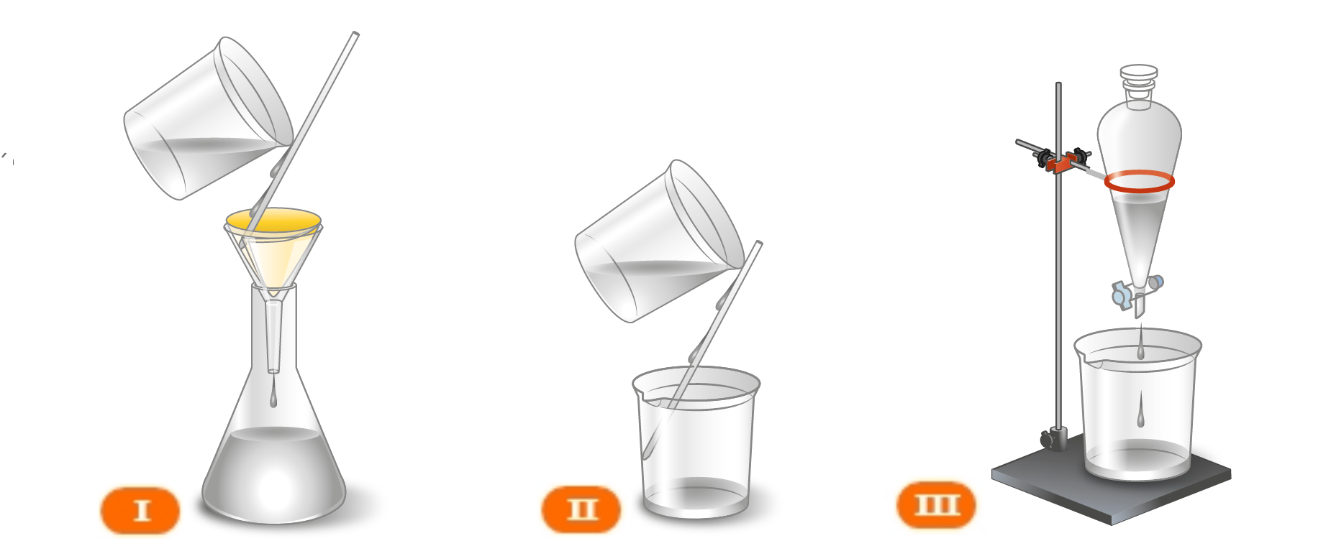

4.1 Associa a cada uma das figuras o nome da técnica de separação que lhe corresponde, selecionado entre: decantação sólido-líquido filtração decantação líquido-líquido
_________________________________________________________________________________
_________________________________________________________________________________
_________________________________________________________________________________

4.2 Considera uma mistura formada por um sólido e um líquido, no qual se encontra em suspensão.
4.2.1 Indica o número da figura correspondente à técnica adequada para separar os dois componentes da mistura.
___________________________________________________________________________
4.2.2 Explica o que acontece a cada um dos componentes da mistura durante a realização dessa técnica.
___________________________________________________________________________
___________________________________________________________________________
___________________________________________________________________________
© Novo FQ7, ASA, 2016

4.3 Considera as misturas A, B, C e D, cuja constituição se indica a seguir.
B – Cloreto de sódio dissolvido em água
A – Areia depositada em álcool etílico

C – Azeite e vinagre
D – Água e álcool etílico

4.3.1 Seleciona a(s) mistura(s) cujos componentes não podem ser separados recorrendo às técnicas representadas nas figuras I, II e III. Justifica.
___________________________________________________________________________
___________________________________________________________________________
4.3.2 Indica o número da figura correspondente à técnica adequada para separar os componentes das restantes misturas.
___________________________________________________________________________

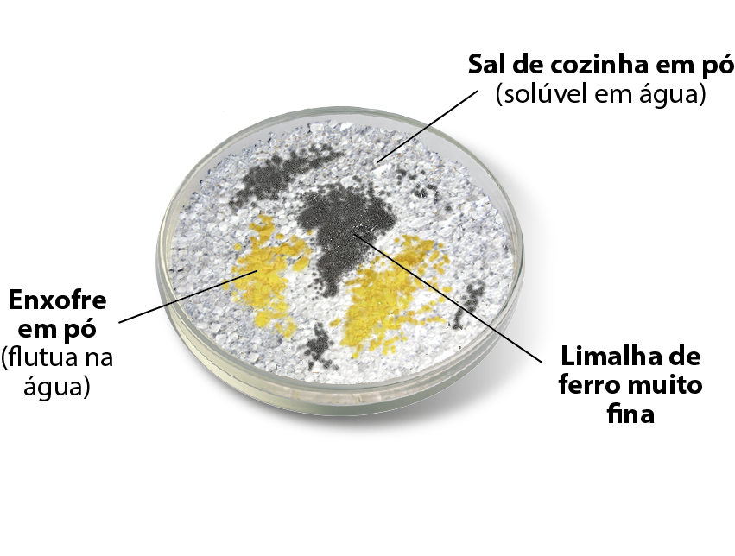
5. Observa atentamente a mistura apresentada na figura e considera as características indicadas para dois dos seus componentes.

5.1 Classifica esta mistura.
_________________________________________________________________________________

5.2 É possível obter o enxofre isento dos outros componentes da mistura realizando três técnicas de separação de acordo com o diagrama que se segue.
Faz corresponder às letras do diagrama os nomes das técnicas utilizadas e aos números o que se obtém após a realização de cada uma delas.
A
1
C
B
4

2 + 4

2 + 3

Enxofre

Mistura inicial

_______________________________________________________________________________
_______________________________________________________________________________
_______________________________________________________________________________
_______________________________________________________________________________

6. É possível separar cloreto de sódio e água numa solução aquosa deste sal recorrendo a uma técnica de separação chamada destilação.
6.1 Seleciona a afirmação correta.
A – Uma solução aquosa de cloreto de sódio pode ser uma mistura heterogénea.
B – Na destilação simples de uma solução aquosa de cloreto de sódio ocorrem duas transformações físicas: ebulição e fusão da água.
C – O líquido obtido na destilação simples de uma solução aquosa de cloreto de sódio é água praticamente isenta de cloreto de sódio.
D – Um dispositivo de laboratório essencial à realização da destilação simples é o evaporador.
6.2 A realização de uma destilação para separar cloreto de sódio e água é necessária quando se pretende recuperar a água que existe na respetiva solução.
Indica o nome da técnica de separação que pode ser utilizada quando apenas se pretende recuperar o cloreto de sódio. _________________________________________________________________
© Novo FQ7, ASA, 2016
6.3 A destilação simples também pode ser utilizada para separar os componentes de misturas de dois líquidos, como água e álcool etílico, cujos pontos de ebulição são, respetivamente 100 ºC e 78 ºC.
Classifica a afirmação seguinte como verdadeira ou falsa e justifica.
“Nesta destilação o líquido que entra primeiro em ebulição é a água, pelo que o destilado é água praticamente isenta de álcool.”
_______________________________________________________________________________
_______________________________________________________________________________
_______________________________________________________________________________

